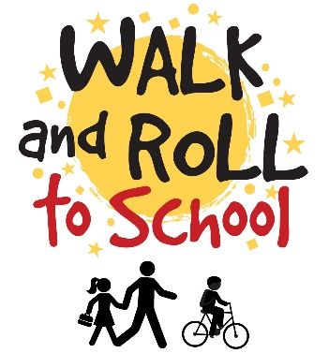
Walk and Roll Volunteers Needed!

Let’s keep our successful program going!

We walk and roll because it:

- is healthy
- is fun
- decreases pollution
- reduces traffic

Here’s what you’d help with (choose one or more):
- ____ Tally teacher’s counts of # of students who walked and rolled each Walk/Roll Day
- ____ Award classes with the most walk and rollers The Golden Sneaker trophy
- ____Help hand out promotional items on Walk & Roll Days
- ____Make copies, bundle and distribute fliers
If you can help, please contact (name and contact info of school champion).
Or return the bottom portion of this form to the school office.

*****************************************************************************PARENT VOLUNTEERS NEEDED TO ASSIST WITH WALK AND ROLL! TO HELP, PLEASE FILL OUT INFORMATION BELOW AND RETURN FORM TO THE SCHOOL OFFICE:

Name_________________________________Child’s Name________________grade______
Phone________________________________Email__________________________________
This project is supported by the Metropolitan Transportation Commission’s One Bay Area Grant Program and Measure M Transportation Tax
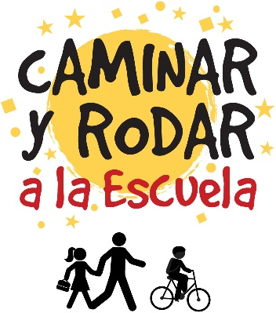
¡Necesitamos voluntarios para Caminar Y Rodar!

Tiene un programa exitoso llamado “Caminar y Rodar.”
¡Vamos a mantenerlo que viene!

Caminamos y rodamos porque:
- es saludable
- es divertido
- disminuye la contaminación
- Reduce el tráfico

Esto sería como Usted nos ayudaría:

- ____ Calculara cuántos maestros tenían estudiantes que caminaron o rodaron cada “Walk & Roll Day”
- ____ Conceder el trofeo a la clase que tuvo más caminantes o rodantes con el “Zapato de Oro”
- ____Ayude a repartir artículos promocionales durante “Walk & Roll Days”
- ____Sacar copias, poner en ordén y distribuir volantes

Si usted puede ayudar, por favor póngase en contacto con (Nombre e información de contacto del campeón de la escuela)
O devuelva la parte a continuación de este formulario a la oficina de la escuela.

*************************************************************************** PADRES VOLUNTARIOS SE NECESITAN PARA AYUDAR CON “¡Caminar y Rodar!” Si gustaría ayudar, por favor llene la información a continuación y devuelvela A LA OFICINA DE LA ESCUELA
Nombre Nombre de hij@ Grado

Teléfono correo electrónico
Este proyecto recibe el apoyo del programa de concesiones One Bay Area de la Comisión Metropolitana de Transportion y al transporte de la Medida M

